Truma LevelControl Set geprolongeerd

Voordeelprijs tot 30-04-2018
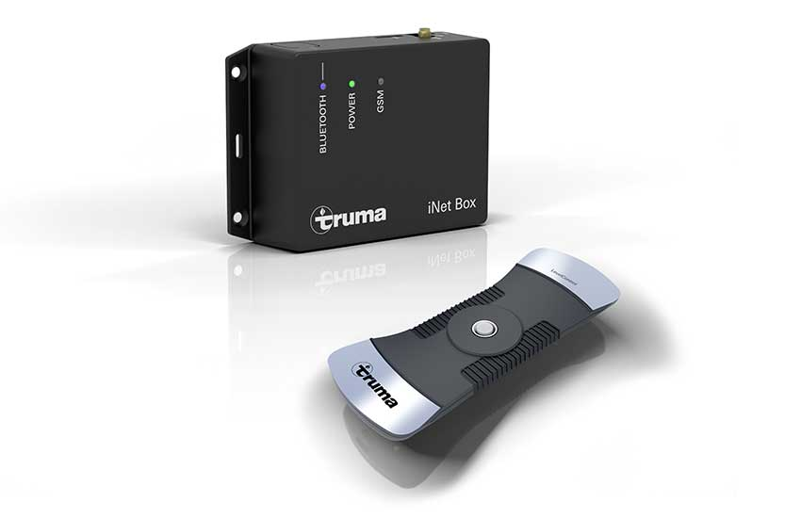
Truma verlengt in samenwerking met de vakhandel de aantrekkelijke aanbieding van de LevelControl Set tot 30-04-2018. Deze bevat de Truma LevelControl en de Truma iNet Box voor een voordeelprijs van 299,00 euro. Het starterspakket is perfect voor klanten die belangstelling hebben voor de LevelControl, maar nog geen iNet Box in de camper of caravan hebben.
Gasvoorraad altijd onder controle
De twee producten samen maken het mogelijk om gemakkelijk en nauwkeurig de gasvoorraad via de app te controleren. De LevelControl meet via ultrasoon het gasvulpeil en stuurt de informatie naar de iNet Box. Deze stuurt de meetgegevens per Bluetooth of SMS naar de smartphone. Klanten krijgen in de Truma App een gedetailleerde inzage in hun gasvoorraad in procenten en kilogrammen en hoe lang ze nog met het gas kunnen doen. De Truma LevelControl werkt met alle gangbare Europese stalen en aluminium gasflessen.
Andere nuttige functies
Het berekenen van het gasvulpeil via de app is nog maar één nuttige functie van het iNet System. Zodra klanten de iNet Box in de camper of caravan hebben, wordt het aantal mogelijkheden nog verder vergroot: Zo kunnen ze hun Combi verwarming en de Truma airconditioningsystemen aansturen, de automatische klimaatregeling gebruiken en de voertuigstatus opvragen – en dat op elk gewenst moment en overal via de app.

